**Лабораторна робота №7. Функції**

**1 Вимоги**

**1.1 Розробник**

* Висоцький Олексій Васильович;
* студент групи КІТ-320;
* 13 січня 2021.

**1.2 Загальне завдання**

Переробити програми, що були розроблені під час виконання лабораторних робіт з теми «Цикли» таким чином, щоб використовувалися функції для обчислення результату.

**1.3 Індивідуальне завдання**

Визначити, чи є ціле 6-значне число «щасливим» квитком (сума першої половини чисел номера дорівнює сумі другої половини. Наприклад, білет з номером 102300 є щасливим, бо 1 + 0 + 2 = 3 + 0 + 0).

**2 Опис програми**

**2.1 Функціональне призначення**

Програма призначена для визначення того, чи є квиток у вигляді шестизначного числа «щасливим», тобто тим, сума цифр першої половини якого дорівнює сумі цифр його другої половини.

**2.2 Опис логічної структури**

**Основна функція**

int main

*Призначення*: головна функція.

*Схема алгоритму функції* подана на рис. 1

*Опис роботи*: за допомогою функції rand генерує псевдовипадкове 6-значне число. Викликає функції cycle_for, cycle_while, cycle_do.

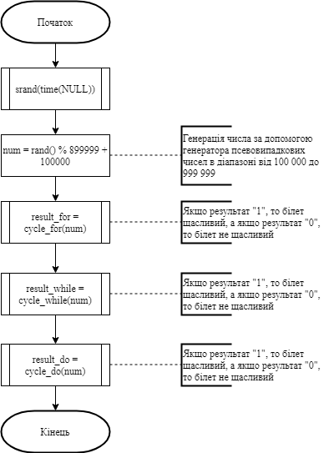

Рисунок 1 - Схема алгоритму функції main

**Функція перевірки білету циклом for**

int cycle_for **(**int num**)**

*Призначення*: визначення того, чи є білет щасливим, за допомогою циклу for.

*Схема алгоритму функції* подана на рис. 2

*Опис роботи*: функція виокремлює кожну цифру 6-значного числа і обчислює суму цифр кожної половини числа. Для перевірки тотожності отриманих сум використовується оператор if.

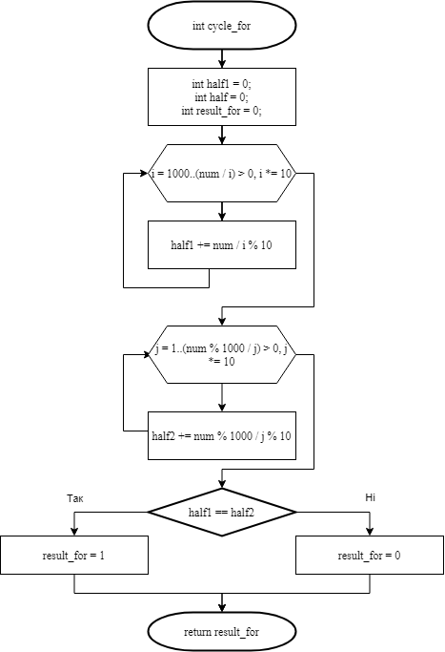

Рисунок 2 - Схема алгоритму функції cycle_for

**Функція перевірки білету циклом while**

int cycle_while **(**int num**)**

*Призначення*: визначення того, чи є білет щасливим, за допомогою циклу while.

*Схема алгоритму функції* подана на рис. 3

*Опис роботи*: функція виокремлює кожну цифру 6-значного числа і обчислює суму цифр кожної половини числа. Для перевірки тотожності отриманих сум використовується оператор if.

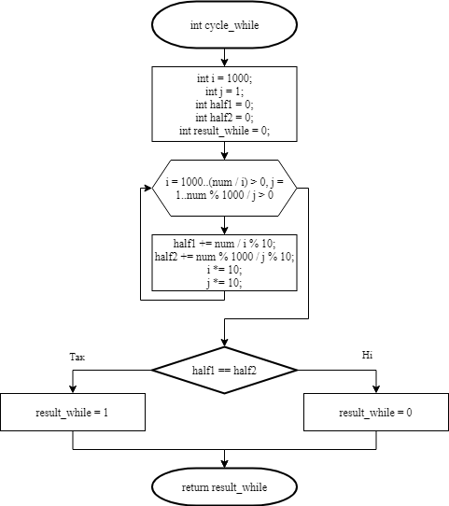

Рисунок 3 - Схема алгоритму функції cycle_while

**Функція перевірки білету циклом do_while**

int cycle_do **(**int num**)**

*Призначення*: визначення того, чи є білет щасливим, за допомогою циклу do_while.

*Схема алгоритму функції* подана на рис. 4

*Опис роботи*: функція виокремлює кожну цифру 6-значного числа і обчислює суму цифр кожної половини числа. Для перевірки тотожності отриманих сум використовується оператор if.

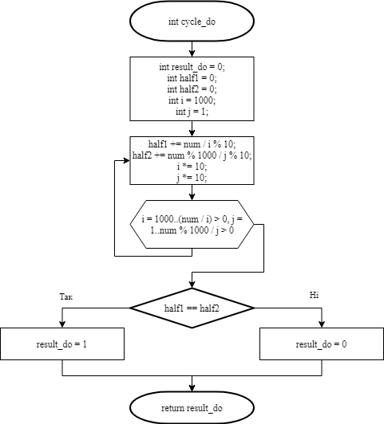

Рисунок 4 - Схема алгоритму функції cycle_do

**Структура проекту**

.

├── doc

│   ├── assets

│   │   ├── cycle_do.png

│   │   ├── cycle_for.png

│   │   ├── cycle_while.png

│   │   ├── lucky_ticket.png

│   │   ├── main.png

│   │   └── unlucky_ticket.png

│   ├── lab07 (5_3).docx

│   ├── lab07 (5_3).md

│   └── lab07 (5_3).pdf

├── Doxyfile

├── Makefile

├── README.md

└── src

└── main.c

**2.3 Важливі фрагменти програми**

**Початкові дані. Константи**

int num **=** rand**()** **%** 899999 **+** 100000

**3 Варіанти використання**

Програму можна використовувати для визначення того, чи є білет «щасливим» всіма типами циклів.

Нижче наводиться демонстрація результатів виконання програми за допомогою відлагодника “nemiver”.

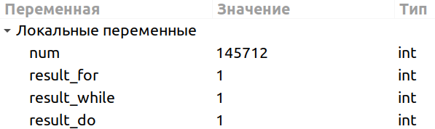

Рисунок 5 - Результат виконання програми, якщо білет "щасливий"

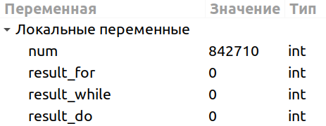

Рисунок 6 - Результат виконання програми, якщо білет "не щасливий"

**Висновки**

При виконанні даної лабораторної роботи були освоєні навички використання функцій, які повертають або не повертають результат, задля уникнення повторів у коді.